Préparation d’une solution par dissolution d’un solide
Dilution d’une solution

On souhaite préparer 100 mL d’une solution de chlorure de sodium ayant une concentration massique de 6g/L.

Mode opératoire :  1ère étape : préparation de la balance :  - Mettre sous tension la balance et placer le bécher dessus.  - Appuyer sur le bouton tare de la balance (permet de mettre à zéro celle-ci) |  |  |  | 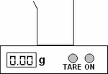
2ème étape : pesage du solide à dissoudre  - Quelle masse de solide doit on dissoudre pour obtenir 100 mL d’une solution de concentration massique de 6 g/L  .....................................................................................................................................  - Donner une raison pour laquelle on préférera peser 6 g de solide plutôt que la masse de la question 1  .....................................................................................................................................  - Avec la spatule, prélever quelques cristaux de chlorure de sodium et déposer les dans le bécher (sur la balance) jusqu’à obtenir 6g à l’affichage (retires des cristaux si vous dépasser les 6 g) |  |  |  | 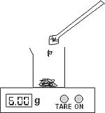
 |  |  |  | 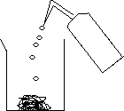
3ème étape : dissolution du solide
- Verser environ 50 mL d'eau distillée dans le bécher.
- Dissoudre le chlorure de sodium.

4ème étape : préparation de la solution finale
- vider le contenu du bécher dans la fiole jaugée 100 mL.  - rincer à l'eau distillée votre bécher et le vider dans la fiole jaugée | 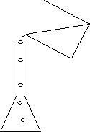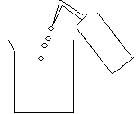
- compléter la fiole jaugée à 100 mL avec de l'eau distillée, boucher la fiole et agiter pour homogénéiser la solution |  | 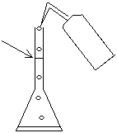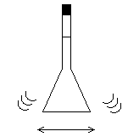

Quelle est la concentration massique de la solution obtenue ?
.................................................................................................................................................................................................
.................................................................................................................................................................................................
.................................................................................................................................................................................................

Comment pourrait-on obtenir 100 mL de solution à 6g/L à partir de cette solution ?
.................................................................................................................................................................................................
.................................................................................................................................................................................................
.................................................................................................................................................................................................
5ème étape : préparation de la solution demandée  - Verser environ la moitié de la fiole jaugée dans le deuxième becher. |  | 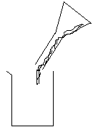
- A l l’aide de la pipette de 10 mL et du système d’aspiration, prélever 10 mL de la solution du bécher.  - Déposer ces 10 mL dans la deuxième fiole jaugée de 100 mL.  - Rincer la pipette à l’eau distillée en faisant s’écouler « l’eau de rinçage » dans la fiole jaugée. | 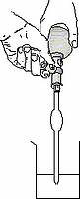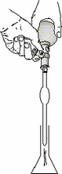
- Compléter la fiole jaugée jusqu’au trait de jauge avec de l’eau distillée. | 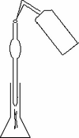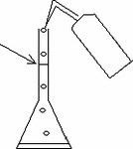
- Boucher la fiole jaugée et homogénéiser la solution obtenue.
Calculer la concentration massique de la solution obtenue :
.................................................................................................................................................................................................
.................................................................................................................................................................................................

